Création d'un formulaire
LeÇon 5

À la fin de cette leçon, vous serez à même d'effectuer les tâches suivantes :
- créer un formulaire à l'aide du Formulaire instantané ;
- créer un formulaire à l'aide de l'Assistant Formulaire ;
- ajouter des contrôles à un formulaire ;
- modifier les propriétés des contrôles ;
- redimensionner et déplacer des contrôles ;
- entrer des enregistrements dans un formulaire ;
- exporter un formulaire Access au format HTML.
Lorsque vous manipulez des données dans Microsoft® Access, l'utilisation d'un formulaire constitue une méthode pratique de saisie, de modification et d'affichage des enregistrements. Les formulaires vous permettent d'afficher les données d'un enregistrement à la fois et offrent un format d'affichage plus attrayant que le mode Feuille de données réservé aux tables et aux requêtes.
Vous pouvez créer des formulaires à l'aide de champs à partir d'une table ou d'une requête. Les données ajoutées au formulaire sont ajoutées à la table ou à la requête sur laquelle est fondé le formulaire et inversement.
Tout comme les tables et les requêtes, deux modes d'ouverture des formulaires sont envisageables : le mode Formulaire affiche les données réelles et le mode Création crée ou modifie la structure du formulaire. Vous pouvez également faire appel au mode Création pour personnaliser vos formulaires en ajoutant ou supprimant des champs, en modifiant la couleur d'arrière-plan ou le motif ou en partant de plusieurs dispositions à choisir librement pour vos formulaires.
La flèche vers le bas Afficher vous permet aussi de consulter le formulaire en mode Feuille de données.
Ce mode dévoile les données dans le formulaire à mesure qu’elles s’affichent dans
la table ou la requête sous-jacente.
En utilisant un formulaire, vous réduisez le temps passé à saisir des données et à améliorer la précision des données saisies. Au cours de cette leçon, vous apprendrez à définir des formulaires qui acceptent uniquement certaines valeurs ou certains formats de données (par exemple, valeurs ou formats dont la taille excède un nombre donné ou défini avant une certaine date). Vous pouvez également créer des formulaires destinés à effectuer des calculs sur des données, notamment la multiplication du prix d'un article par le taux de taxe pour calculer la taxe à payer sur l'article en question.
Pour suivre les procédures de cette leçon, vous devrez utiliser un fichier intitulé Database Fundamentals 05 disponible dans le dossier Practice situé sur votre disque dur.

Création d'un formulaire à l'aide du Formulaire instantané
Dans Microsoft Access, les tables sont créées à partir de champs et d'enregistrements. Dans la même optique, la pierre angulaire du formulaire est le contrôle. Les contrôles offrent une plus grande souplesse que les champs et les enregistrements qui composent les tables. Ils peuvent accueillir des données, effectuer une action ou affiner la présentation du formulaire en ajoutant des éléments graphiques, tels que des lignes ou des rectangles. Plusieurs types de contrôles différents peuvent être inclus dans des formulaires. Il peut s'agir de cases à cocher, de rectangles, de zones de texte, de sauts de page, de cases d'option et de zones de liste.
Le meilleur moyen de créer un formulaire fondé sur la table ou la requête que vous sélectionnez est de faire appel à la fonctionnalité Formulaire instantané. Bien qu'elle permette de créer rapidement des formulaires, la technique Formulaire instantané offre un contrôle limité du contenu ou de l'apparence du formulaire. C'est le cas, par exemple, lorsque vous créez un formulaire avec des contrôles pour tous les champs de la table sur laquelle le formulaire est fondé. Vous n'avez alors aucune possibilité de sélectionner les champs individuellement. En revanche, après avoir créé un formulaire à l'aide du Formulaire instantané, vous pouvez modifier et améliorer ce formulaire en mode Création.
Dès l'apparition d'un champ sur un formulaire, Access ajoute deux contrôles au formulaire : une zone de texte chargée d'afficher les données du champ et une étiquette qui dévoile le nom du champ ou une légende associée au champ. Lorsque vous les créez à partir des champs d'une table ou d'une requête, les étiquettes et les zones de texte apparaissent conjointement et sont généralement déplacées et modifiées ensemble.
Les étiquettes et les zones de texte peuvent, elles aussi, être créées séparément en tant que contrôles individuels.
Lorsque vous créez un formulaire à l'aide du Formulaire instantané, vous choisissez uniquement la table sur laquelle sera basé le formulaire et la disposition que le formulaire adoptera. Le Formulaire instantané propose trois dispositions pour votre formulaire : en colonnes, sous forme de tableau et une disposition en feuille de données.
Dans une disposition en colonnes, vous pouvez afficher un seul enregistrement à la fois. Les zones de texte et leurs étiquettes associées apparaissent côte à côte dans deux colonnes. Les étiquettes sont placées à gauche de chaque zone de texte et identifient les données inscrites dans la zone de texte.
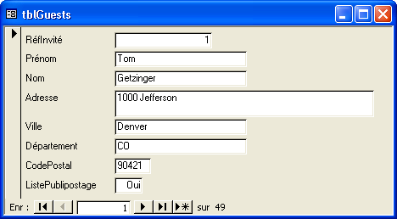
Dans cette disposition
en colonnes, les mots en caractères gras sont des étiquettes et les zones blanches avec du texte sont des zones de texte.
Dans une disposition en tableau, les étiquettes apparaissent en haut du formulaire et les valeurs de chaque champ s'affichent dans des colonnes sous les étiquettes. La disposition en tableau autorise l'affichage simultané de plusieurs enregistrements.
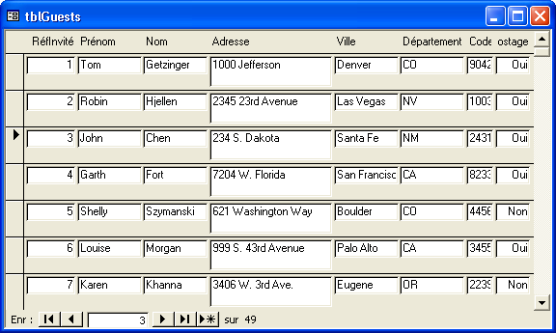
Dans cette disposition
en tableau, les mots en caractères gras en haut du formulaire sont des étiquettes et toutes les zones blanches avec du texte sont des zones de texte.
Une disposition en feuille de données permet d'afficher des enregistrements sous la forme de colonnes et de lignes pour donner au formulaire une apparence semblable à des tables en mode Feuille de données. Certaines améliorations susceptibles d'être apportées au formulaire si vous optez pour une disposition en colonnes ou en tableau sont impossibles dans le cadre d'une disposition en feuille de données. Néanmoins, les formulaires dans une disposition en feuille de données présentent un avantage sur les tables en mode Feuille de données puisque vous pouvez les personnaliser de nombreuses façons, ce qui n'est pas le cas des tables.
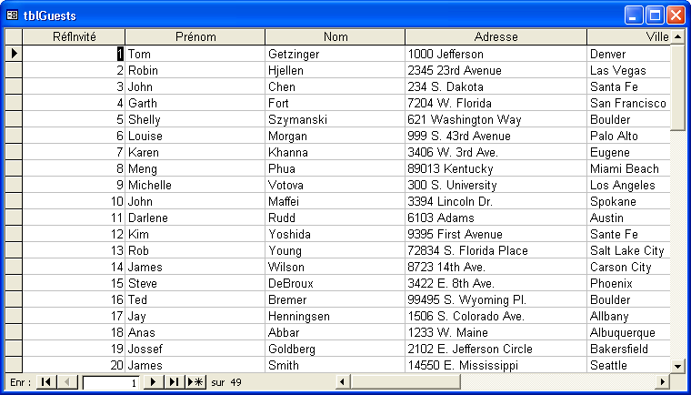
Dans cet exercice, vous allez ouvrir la base de données Database Fundamentals 05 et utiliser la fonctionnalité Formulaire instantané pour créer un formulaire en colonnes à partir de la table tblEmployees.
Dans cette disposition en feuille de données, les mots en caractères gras en haut du formulaire sont des étiquettes et toutes les zones blanches avec du texte sont des zones de texte.
1 Après avoir ouvert Access, cliquez sur le bouton Ouvrir dans la barre d'outils Base de données.
La boîte de dialogue Ouvrir apparaît.
2 Cliquez sur la flèche vers le bas en regard de l'option Regarder dans, cliquez sur l'icône de votre disque dur, puis double-cliquez sur le dossier Unlimited Potential.
3 Double-cliquez sur le dossier Practice.
La boîte de dialogue Ouvrir affiche une liste des fichiers stockés dans le dossier Practice.
4 Cliquez sur la base de données Database Fundamentals 05, puis sur Ouvrir.
La fenêtre Base de données du fichier Database Fundamentals 05 apparaît.
5 Dans la barre Objets, cliquez sur Formulaires, puis sur Nouveau dans la barre d'outils de la fenêtre Base de données.
La boîte de dialogue Nouveau formulaire apparaît.
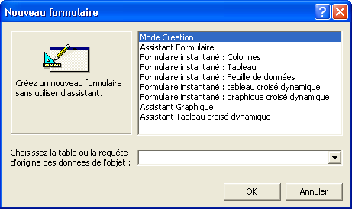
6 Dans la boîte de dialogue Nouveau formulaire, cliquez sur Formulaire instantané : Colonnes.
7 Cliquez sur la flèche vers le bas en regard de l'option Choisissez la table ou la requête d'origine des données de l'objet, puis cliquez sur tblEmployees.
8 Cliquez sur OK.
Un formulaire regroupant tous les champs de la table tblEmployees et dévoilant les données du premier enregistrement de cette table apparaît.
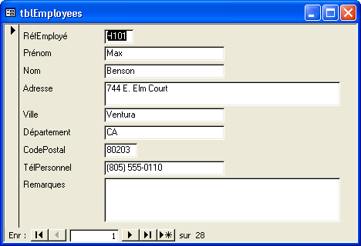
Sauf en cas de modifications, le Formulaire instantané et l'Assistant Formulaire (thème abordé dans la section suivante) attribuent au formulaire le même nom
que la table sur laquelle
il est basé. Pour suivre la convention d'affectation de noms Leszynski abordée
au cours de la leçon 1, « Présentation des bases
de données », vous devez supprimer le préfixe tbl et taper frm dans la boîte de dialogue Enregistrer sous.
9 Dans la barre d'outils Mode Formulaire, cliquez sur le bouton Enregistrer.
La boîte de dialogue Enregistrer sous apparaît avec tblEmployees pour nom dans la zone Nom du formulaire.
10 Tapez frmEmployés, puis cliquez sur OK.
Access enregistre le formulaire.
11 Cliquez sur le bouton Fermer dans l'angle supérieur droit du formulaire.
Le formulaire se ferme.

Création d'un formulaire à l'aide de l'Assistant Formulaire
Une autre technique pour créer un formulaire réside dans l'utilisation de l'Assistant Formulaire dont les options de personnalisation sont plus nombreuses que le Formulaire instantané. L'Assistant vous guide à travers les étapes du processus de création d'un formulaire et vous permet de sélectionner les champs que vous souhaitez y inclure, la disposition la mieux adaptée à vos besoins et le style d'arrière-plan que vous souhaitez conférer à votre formulaire. Tout comme pour le Formulaire instantané, vous pouvez personnaliser le formulaire en mode Création après avoir créé sa structure de base.
L'Assistant Formulaire offre les mêmes options de disposition que le Formulaire instantané, plus une disposition au format justifié. La disposition Justifié affiche un enregistrement à la fois. Elle s'apparente à une disposition en colonnes mais présente les champs de gauche à droite, et non de haut en bas.
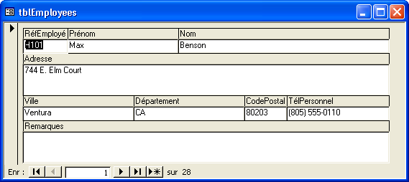
Les mots en caractères gras dans les zones ombrées sont des étiquettes et toutes les zones blanches sont des zones de texte.
Dans cet exercice, vous allez faire appel aux services de l'Assistant Formulaire pour créer un formulaire à partir de la table tblHumanResourcesData.
1 Double-cliquez sur Créer un formulaire à l'aide de l'Assistant.
Pour démarrer l'Assistant Formulaire, vous pouvez également cliquer sur Nouveau dans la barre d'outils de la fenêtre Base
de données et sur Assistant Formulaire dans la boîte de dialogue Nouveau formulaire.
La première boîte de dialogue Assistant Formulaire apparaît.
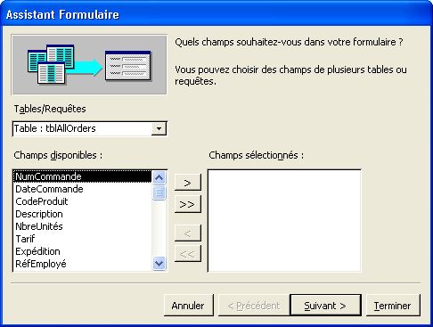
2 Cliquez sur la flèche vers le bas Tables/Requêtes, puis cliquez sur Table : tblHumanResourcesData.
Les champs de la table tblHumanResourcesData s'affichent dans la liste Champs disponibles.
3 Cliquez sur le bouton >> (Ajouter tout).
Tous les champs de la table tblHumanResourcesData sont déplacés de la liste Champs disponibles vers la liste Champs sélectionnés.
4 Cliquez sur Suivant.
La boîte de dialogue Assistant Formulaire suivante apparaît, comme l'illustre la figure ci-après, et vous demande de choisir la disposition de votre formulaire.
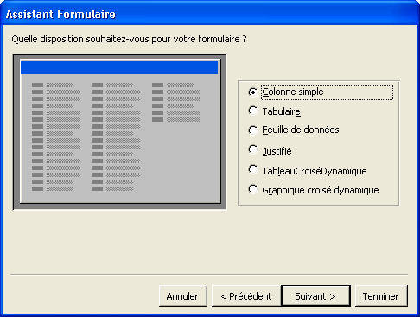
5 Dans la liste des dispositions, vérifiez que l'option Colonne simple est sélectionnée, puis cliquez sur Suivant.
Lorsque vous sélectionnez une disposition, la zone à gauche des options de disposition affiche un exemple dévoilant un aperçu de la disposition choisie.
La boîte de dialogue Assistant Formulaire suivante apparaît et vous demande de choisir le style de votre formulaire.
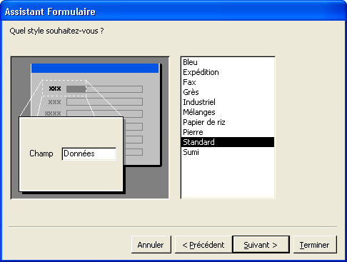
Lorsque vous sélectionnez un style, la zone à gauche des options de style affiche un exemple dévoilant un aperçu du style choisi.
L'option de style sélectionnée lorsque cette boîte de dialogue apparaît correspond au style utilisé lors de la dernière exécution de l'Assistant Formulaire. Le style que vous choisissez dans la boîte de dialogue correspond également au style qui sera utilisé la prochaine fois que vous créez un formulaire à l'aide du Formulaire instantané.
6 Dans la liste des styles, vérifiez que l'option Standard est sélectionnée, puis cliquez sur Suivant.
La boîte de dialogue Assistant Formulaire suivante apparaît
et vous demande de choisir le titre de votre formulaire. La table tblHumanResourcesData apparaît déjà dans la zone Quel titre souhaitez-vous pour votre formulaire ?
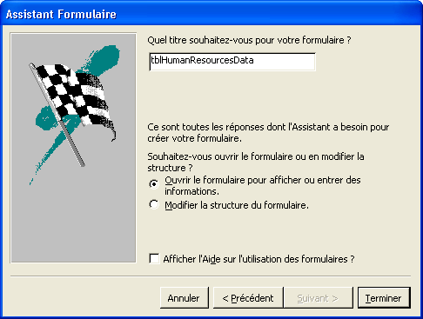
7 Tapez frmDonnésRessourcesHumaines, assurez-vous que l'option Ouvrir le formulaire pour afficher ou entrer des informations est sélectionnée, puis cliquez Terminer.
Lorsque vous utilisez l'Assistant Formulaire, Access enregistre le formulaire après que vous ayez cliqué sur Terminer.
Le formulaire apparaît en mode Formulaire ; le premier enregistrement de la table tblHumanResourcesData est affiché.
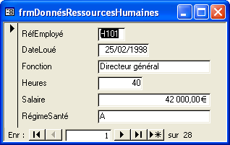
Les dates inscrites dans votre formulaire peuvent apparaître avec quatre chiffres (1998) au lieu de deux chiffres comme dans l'exemple ci-contre.

Ajout de contrôles à un formulaire
Chaque contrôle, quel que soit l'usage que vous en faites, peut être classé en tant que contrôle dépendant, contrôle indépendant ou contrôle calculé. Le tableau suivant décrit les différents types de contrôles.

Contrôle | Usage
Dépendant | Affiche les données issues d'un champ d'une table ou d'une requête sous-jacente.
Indépendant | Affiche des informations (par exemple, des instructions, des images, des lignes ou des rectangles) qui ne sont pas liées au champ d'une table ou d'une requête.
Calculé | Affiche des données calculées à partir d'une expression fondée sur les champs d'une table ou d'une requête, ou sur un autre contrôle calculé dans un formulaire
Les formulaires que vous avez créés plus tôt dans cette leçon incluaient deux types de contrôles dépendants : les étiquettes et les zones de texte. Les étiquettes peuvent également agir en tant que contrôles indépendants tandis que les zones de texte peuvent être des contrôles indépendants ou calculés. Vous pouvez ajouter des contrôles indépendants à un formulaire à l'aide des options de la boîte à outils (accessible lorsque vous cliquez sur le bouton Boîte à outils de la barre d'outils Création de formulaire).
Vous pouvez diviser un formulaire en plusieurs sections distinctes, ce qui vous permet alors d'afficher les contrôles de différentes manières. Chaque formulaire présente une section Détail dans laquelle figurent les données principales du formulaire. Vous pouvez également ajouter d'autres sections à votre formulaire destinées à afficher uniquement des informations dans des parties spécifiques du formulaire. Si vous créez un formulaire à l'aide du Formulaire instantané ou de l'Assistant Formulaire, Access ajoute un en-tête de formulaire et un pied de formulaire au formulaire. L'en-tête de formulaire affiche des informations uniquement en haut de la première page imprimée du formulaire et le pied de formulaire uniquement en bas de la dernière page imprimée du formulaire.
Par comparaison, un en-tête de page affiche des informations en haut de chaque page du formulaire et un pied de page affiche des informations en bas de chaque page du formulaire. Par exemple, un contrôle dans la section
En-tête de page apparaît sur chaque page du formulaire mais un contrôle dans la section En-tête de formulaire apparaît uniquement en haut de la première page du formulaire.
Les en-têtes et les pieds de page ne s'affichent pas en mode Formulaire.
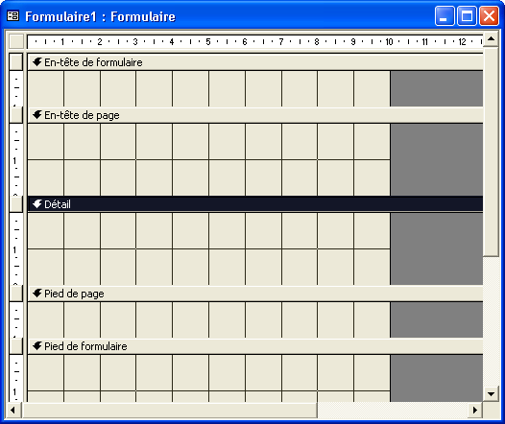
Pour ajouter ou supprimer un en-tête de page, un pied de page, un en-tête de formulaire ou un pied de formulaire, cliquez sur En-tête et pied de page ou sur En-tête/pied de formulaire dans le menu Affichage lorsque le formulaire est en mode Création. Vous ne pouvez pas supprimer la section Détail du formulaire. Pour redimensionner une section, placez le pointeur de la souris sur un bord de la section jusqu'à ce qu'il adopte la forme d'une flèche de redimensionnement gauche-droite, puis faites glisser le bord jusqu'à ce que la section prenne la taille adéquate.
L'ajout ou la suppression
d’un en-tête et d'un pied ne fonctionne que par paires.
Chaque section d'un formulaire est dotée d'une barre au-dessus qui révèle le nom de la section. Pour sélectionner une section précise, cliquez sur la barre de cette section. La barre de la section choisie apparaît alors sous la forme d'un texte blanc sur fond noir. Par exemple, dans l'illustration ci-dessus, la section Détail a été sélectionnée.
Pour sélectionner un formulaire tout entier, vous pouvez vous servir du sélecteur de formulaire, soit le bouton placé à gauche de la règle horizontale dans l'angle supérieur gauche du formulaire lorsque ce dernier est en mode Création.
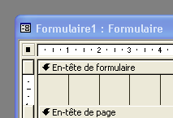
Une fois le formulaire sélectionné, le sélecteur de formulaire dévoile un petit carré noir comme dans l'illustration ci-dessus.
Dans cet exercice, vous allez ajouter des étiquettes indépendantes à l'en-tête et au pied du formulaire frmDonnésRessourcesHumaines.
1 Dans la barre d'outils Mode Formulaire, cliquez sur le bouton Affichage.
Le formulaire frmDonnésRessourcesHumaines apparaît en mode Création avec la barre d'outils ouverte.
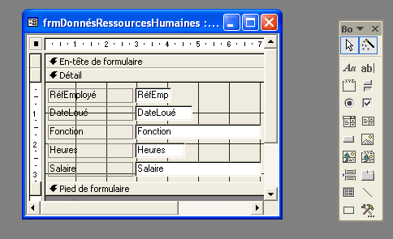
La boîte à outils apparaît sous la forme d'une barre d'outils flottante. Vous pouvez la transformer en barre d'outils ancrée en la faisant glisser au-dessus des autres barres d'outils.
2 Placez le pointeur de la souris dans l'angle inférieur droit de la fenêtre du formulaire jusqu'à ce qu'il se transforme en une flèche à double pointe diagonale, puis faites glisser les bords de la fenêtre vers le bas et vers la droite jusqu'à ce que le formulaire tout entier soit visible et qu'il y ait un espace d'environ 7 centimètres sous la barre Pied de formulaire.
3 Placez le pointeur de la souris sur le bord supérieur de la barre Détail jusqu'à ce qu'il prenne la forme d'une flèche de redimensionnement gauche-droite, puis faites glisser la barre vers le bas de 2 à 3 centimètres environ.
4 Placez le pointeur de la souris sur le bord inférieur de la barre Pied de formulaire jusqu'à ce qu'il prenne la forme d'une flèche de redimensionnement gauche-droite, puis faites glisser le bord vers le bas de 2 à 3 centimètres environ.
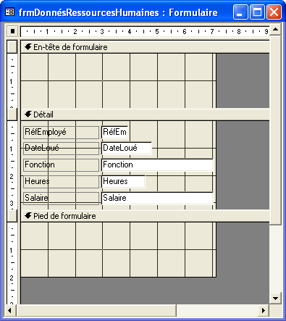
5 Dans la boîte à outils, cliquez sur l'outil Étiquette.
6 Cliquez au centre de la section En-tête de formulaire à une distance de 1,5 à 2 centimètres environ du bord gauche de la fenêtre du formulaire, puis tapez Informations sur les employés.
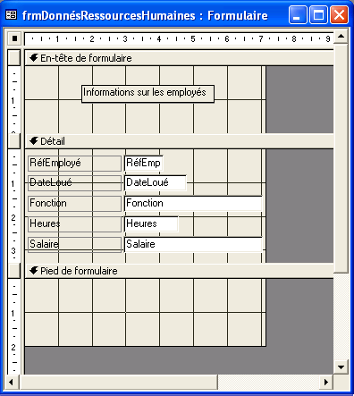
7 Dans la boîte à outils, cliquez sur l'outil Étiquette, cliquez sur la section Pied de formulaire juste en dessous de la barre Pied de formulaire et à une distance de 1,5 à 2 centimètres environ du bord gauche de la fenêtre du formulaire, puis tapez Ces informations sont confidentielles et leur consultation doit être réservée au personnel dûment autorisé.
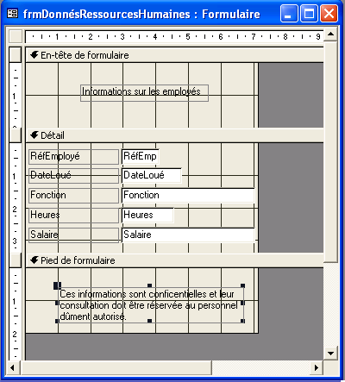
Access limite la longueur des lignes du texte à la largeur
du formulaire. Pour définir une longueur de ligne de votre choix, vous pouvez redimensionner l'étiquette une fois votre saisie terminée ou appuyer sur les touches Ctrl+Entrée à la fin de la première ligne. La longueur de la première ligne détermine la longueur maximale de toutes les lignes.
L'étiquette commence là où se trouve la signe plus du pointeur de la souris avant
de cliquer.
8 Dans la barre d'outils Création de formulaire, cliquez sur le bouton Affichage.
Le formulaire apparaît en mode Formulaire.
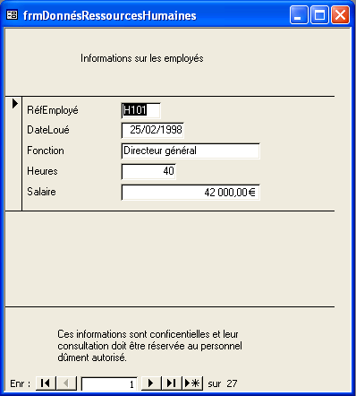
Le formulaire apparaît
et dévoile un espace visiblement inutilisé. Pour éliminer cet espace en trop
et réduire au possible le formulaire, cliquez sur Ajuster à la taille du formulaire dans le menu Fenêtre.

Par défaut, Access aligne le texte à gauche et les valeurs numériques à droite, causant ainsi un écart d'alignement dans les zones de texte présentées ci-contre.
Impression d'un formulaire
Après avoir créé un formulaire, vous pouvez l'imprimer de la même manière que n'importe quel objet de base de données : cliquez sur le bouton Imprimer de la barre d'outils ou sur Imprimer dans le menu Fichier.
Lors de l'impression d'un formulaire, gardez cependant à l'esprit que Microsoft Access imprime tous les enregistrements du formulaire. Ainsi, si vous disposez de 27 enregistrements, 27 versions du formulaire seront imprimées, soit une version pour chaque enregistrement. À moins que vous n'utilisiez un formulaire ultra volumineux, plusieurs enregistrements tiendront sur une page imprimée. Selon la taille de votre formulaire, Access peut imprimer 27 enregistrements, quel que soit le nombre de pages.
Pour voir à quoi ressemble votre formulaire avant de l'imprimer, cliquez sur le bouton Aperçu avant impression de la barre d'outils ou cliquez sur Aperçu avant impression dans le menu Fichier.

Modification des propriétés des contrôles
Chaque partie d'un formulaire possède son propre ensemble de propriétés, c'est-à-dire les paramètres qui déterminent l'apparence du formulaire et les spécifications des données relatives au formulaire et aux contrôles qu'il contient. Vous pouvez modifier les propriétés du formulaire tout entier, les propriétés de chaque section distincte du formulaire ou celles de chaque contrôle. Les propriétés qu'il vous est possible de définir pour les formulaires sont semblables à celles que vous définissez pour une table ou une requête dans la section Propriétés du champ dans la fenêtre en mode Création. Par exemple, vous pouvez définir les propriétés relatives à la mise en forme (valeurs décimales ou dates), aux couleurs, aux types de données, aux valeurs par défaut, aux masques de saisie et aux champs Liste de choix.
Vous pouvez modifier les propriétés d'une partie du formulaire à l'aide de la feuille des propriétés. La feuille des propriétés est une boîte de dialogue qui répertorie toutes les propriétés disponibles d'une partie du formulaire et vous permet de les modifier. Pour utiliser et faire apparaître la feuille des propriétés d'un contrôle, double-cliquez sur le contrôle de votre choix. De même, pour afficher la feuille des propriétés d'une section, double-cliquez sur la section ou sa barre. Pour afficher la feuille des propriétés du formulaire tout entier, double-cliquez sur la petite case noire dans le sélecteur de formulaire.
Les masques de saisie et les valeurs par défaut sont abordés dans la leçon 3, « Utilisation des tables ». Pour afficher la feuille des propriétés, cliquez sur le bouton Propriétés dans la barre d'outils Création de formulaire ou sur Propriétés dans le menu Affichage.
Un grand nombre de propriétés qu'il vous est possible de modifier par l'intermédiaire de la feuille des propriétés peuvent également être modifiés à l'aide des boutons de la barre d'outils Création de formulaire. Vous pouvez notamment faire appel aux options de cette barre d'outils pour modifier la taille de la police et la couleur. Pour modifier les propriétés d'un formulaire ou d'une partie d'un formulaire à l'aide de la barre d'outils Mise en forme, vous devez spécifier quelle partie du formulaire est à modifier. Pour modifier un contrôle, cliquez dessus pour le sélectionner. Lorsque vous sélectionnez un contrôle, des petits carrés noirs appelés poignées apparaissent sur les bords du contrôle et indiquent que le contrôle est sélectionné.
Pour sélectionner plusieurs contrôles à la fois, cliquez sur les contrôles à choisir tout en maintenant la touche Maj enfoncée. Pour sélectionner tous les contrôles d'un formulaire, appuyez sur les touches Ctrl+A ou cliquez sur Sélectionner tout dans le menu Edition. Pour annuler la sélection d'un contrôle, cliquez sur le contrôle choisi tout en maintenant la touche Maj enfoncée. Vous pouvez annuler la sélection de tous les contrôles d'un formulaire en cliquant sur une zone vide dans le formulaire.
Dans cet exercice, vous allez utiliser les options de la barre d'outils Mise en forme pour modifier les propriétés de l'étiquette Informations sur les employés et les zones de texte de la section Détail. Vous utiliserez ensuite la feuille des propriétés pour modifier les propriétés de l'étiquette Informations sur les employés.
1 Dans la barre d'outils Mode Formulaire, cliquez sur le bouton Affichage.
Le formulaire frmDonnésRessourcesHumaines apparaît en mode Création.
2 Cliquez sur l'étiquette Informations sur les employés.
Des poignées apparaissent sur l'étiquette comme l'illustre la figure ci-après et indiquent qu'elle est sélectionnée.
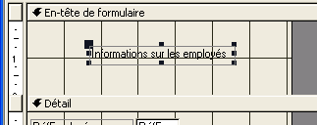
3 Dans la barre d'outils Mise en forme, cliquez sur la flèche vers le bas Taille de la police, puis cliquez sur 14.
La police de l'étiquette apparaît en 14 points.
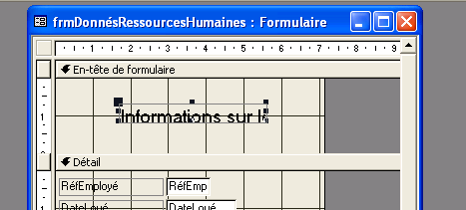
Notez que l'étiquette n'est pas automatiquement redimensionnée, même
si le texte semble désormais trop important. Vous la redimensionnerez lors de l'exercice suivant.
4 Dans la barre d'outils Mise en forme, cliquez sur la flèche vers le bas Couleur de police/premier plan, puis cliquez sur un carré violet.
La police de l'étiquette apparaît en violet.
5 Cliquez sur n'importe quelle zone vide du formulaire.
6 Tout en maintenant la touche Maj enfoncée, cliquez sur toutes les zones de texte (et non les étiquettes) de la section Détail.
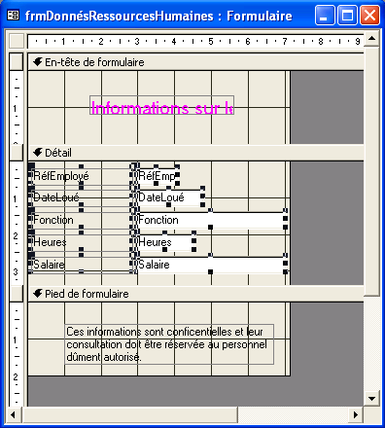
La présence d'une poignée dans l'angle supérieur gauche des étiquettes associées aux zones de
texte ne signifie pas que les étiquettes sont également sélectionnées mais que les étiquettes sont associées aux zones de texte et que vous pouvez les déplacer en même temps.
7 Dans la barre d'outils Mise en forme, cliquez sur le bouton Aligné à gauche.
Toutes les données des zones de texte sont alignées à gauche dès que le formulaire s'affiche en mode Formulaire.
8 Cliquez sur n'importe quelle zone vide du formulaire.
9 Double-cliquez sur le bord de l'étiquette Informations sur les employés.
La feuille des propriétés de l'étiquette apparaît.
10 Cliquez sur l'onglet Format (si besoin est).
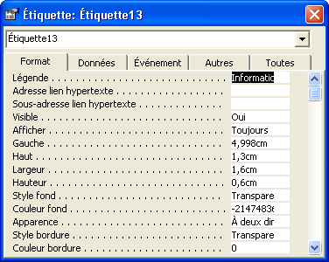
Notez l'apparition du texte
de l'étiquette dans la zone Légende de l'onglet Format. Vous pouvez modifier ce texte à partir de la zone Légende.
11 Faites défiler la liste des options, cliquez sur la zone Couleur texte, puis sur le bouton Créer qui apparaît.
La boîte de dialogue Couleur apparaît.
12 Sélectionnez le carré rouge, puis cliquez sur OK.
Le texte de l'étiquette apparaît en rouge.
13 Cliquez sur le bouton Fermer dans l'angle supérieur droit de la feuille des propriétés de l'étiquette.
La feuille des propriétés se ferme. Notez que le texte de l'étiquette Informations sur les employés apparaît désormais en rouge.
14 Cliquez successivement sur la barre En-tête de formulaire, sur la flèche vers le bas Couleur d'arrière-plan/remplissage, puis sur le carré bleu clair.
L'arrière-plan de la section En-tête de formulaire apparaît en bleu clair.
15 Cliquez sur la barre Détail, puis sur le bouton Couleur d'arrière-plan/remplissage.
Si vous cliquez sur le
bouton Couleur d'arrière-plan/remplissage, ce dernier utilise la dernière couleur sélectionnée via la flèche vers le bas. Aux étapes
15 et 16, le bouton utilise
la même couleur bleu clair sélectionnée à l'étape 14.
L'arrière-plan de la section Détail apparaît en bleu clair.
16 Cliquez sur la barre Pied de formulaire, puis sur le bouton Couleur d'arrière-plan/remplissage.
L'arrière-plan de la section Pied de formulaire apparaît en bleu clair.
17 Dans la barre d'outils Création de formulaire, cliquez sur le bouton Enregistrer.
Access enregistre le formulaire.
18 Dans la barre d'outils Création de formulaire, cliquez sur le bouton Affichage.
Le formulaire apparaît en mode Formulaire.
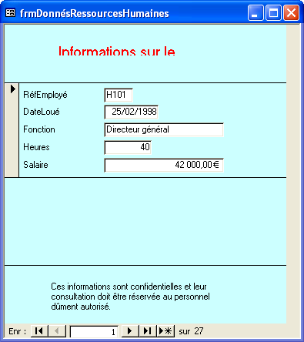
Autre solution pour modifier la couleur d'arrière-plan : ouvrez la feuille des propriétés de la section
à modifier, cliquez successivement sur l'onglet Format, sur l'option Couleur fond, sur le bouton Créer qui apparaît, puis sur le carré correspondant à la couleur
à utiliser.

Redimensionnement et déplacement des contrôles
Comme vous l'avez constaté lors du dernier exercice, si vous modifiez la mise en forme du texte, l'étiquette ou la zone de texte dans laquelle il figure n'est pas ajustée et n'adopte pas automatiquement le nouveau format. Dans ce cas, vous devez redimensionner manuellement le contrôle afin qu'il affiche l'ensemble du texte. Vous devrez peut-être également déplacer les contrôles ou modifier le texte qu'ils contiennent. Deux opérations que vous pouvez réaliser à l'aide de votre souris.
L'utilisation de la souris pour des opérations de redimensionnement et de déplacement des contrôles exige une certaine pratique. À mesure que vous déplacez le pointeur de la souris au-dessus du contrôle sélectionné, le pointeur change de forme et vous permet d'effectuer différentes opérations avec le contrôle.
Si un contrôle ne dispose pas d'une étiquette ou d'une zone de texte associée, vous pouvez utiliser la main ou la main pointant vers le haut pour le déplacer.
Pointeur | Nom | Utilisation | Objectif
 | Point d'insertion | Lorsque vous placez le pointeur de la souris au centre du contrôle sélectionné. | Vous permet de modifier le texte  du contrôle.
 | Flèche à double pointe (horizontale, verticale ou diagonale) | Lorsque vous placez le pointeur de la souris sur l'une des poignées sur les bords du contrôle (à l'exception de la poignée supérieure gauche). | Vous permet de redimensionner  le contrôle dans le sens indiqué par la flèche.
 | Main | Lorsque vous placez le pointeur de la souris sur les bords du contrôle mais entre les poignées. | Vous permet de déplacer le contrôle et son étiquette ou zone de texte correspondante.
 | Main pointant  vers le haut | Lorsque vous placez le pointeur de la souris sur la poignée dans l'angle supérieur gauche du contrôle. | Vous permet de déplacer le contrôle sans déplacer son étiquette ou sa  zone de texte correspondante.

Dans cet exercice, vous allez redimensionner, déplacer et modifier le texte de certains contrôles du formulaire frmDonnésRessourcesHumaines à l'aide du pointeur de la souris.
1 Dans la barre d'outils Feuille de données de formulaire, cliquez sur le bouton Affichage.
Le formulaire frmDonnésRessourcesHumaines apparaît en mode Création.
2 Dans la section En-tête de formulaire, cliquez sur l'étiquette Informations sur les employés.
Des poignées apparaissent sur l'étiquette et indiquent qu'elle est sélectionnée.
3 Placez le pointeur de la souris sur la poignée inférieure droite de l'étiquette jusqu'à ce qu'il prenne la forme d'une flèche diagonale à double pointe, puis faites glisser le bord de l'étiquette vers le bas et vers la droite jusqu'à ce que le texte de l'étiquette soit visible à 100 %.
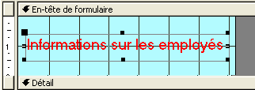
4 Dans la section Détail, cliquez sur la zone de texte RéfEmployé (et non l'étiquette).
Des poignées apparaissent sur la zone de texte et indiquent qu'elle est sélectionnée.
5 Placez le pointeur de la souris sur la poignée centre droit jusqu'à ce qu'il prenne la forme d'une flèche horizontale (gauche-droite) à double pointe, puis faites glisser le bord de la zone de texte jusqu'à ce qu'elle adopte la même taille que la zone de texte DateLoué.
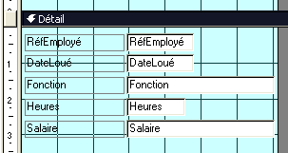
Bien que la zone de texte RéfEmployé soit désormais trop petite pour afficher tout le mot RéfEmployé, elle devrait suffire en mode Formulaire pour afficher les numéros de référence des employés puisqu'ils ne sont composés que de quatre caractères.
6 Placez le pointeur de la souris sur le bord supérieur de la barre Détail jusqu'à ce qu'il prenne la forme d'une flèche de redimensionnement gauche-droite, puis faites glisser le bord vers le bas de 2 à 3 centimètres environ.
La taille de la section En-tête de formulaire augmente.
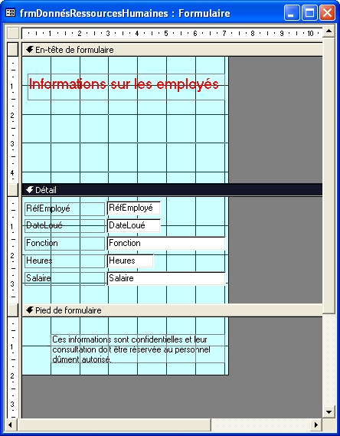
7 Dans la section Pied de formulaire, cliquez sur l'étiquette Ces informations sont confidentielles.
Des poignées apparaissent sur l'étiquette et indiquent qu'elle est sélectionnée.
8 Placez le pointeur de la souris sur le bord de l'étiquette jusqu'à ce qu'il prenne la forme d'une main, faites glisser l'étiquette vers la section En-tête de formulaire, puis placez-la au centre sous l'étiquette Informations sur les employés.
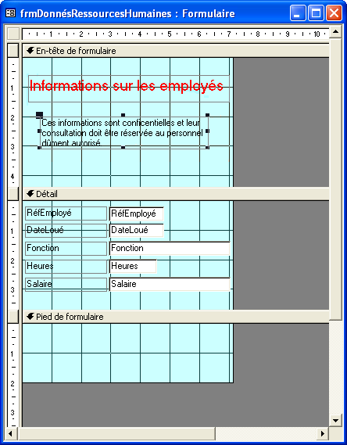
Vous pouvez aussi utiliser le pointeur en forme de main pointant vers le haut pour déplacer l'étiquette Ces informations sont confidentielles puisque aucune zone de texte correspondante n'est associée à l'étiquette.
9 Dans la barre d'outils Mise en forme, cliquez sur le bouton Au centre.
Le texte de l'étiquette
Ces informations sont confidentielles est centré conformément à la taille de l'étiquette et non la taille du formulaire ou celle d'un autre contrôle du formulaire.
Le texte de l'étiquette Ces informations sont confidentielles apparaît centré.
10 Placez le pointeur de la souris au début du texte de l'étiquette Ces informations sont confidentielles jusqu'à ce qu'il se transforme en point d'insertion.
11 Cliquez au début du texte dans l'étiquette Ces informations sont confidentielles, puis tapez ( (une parenthèse ouvrante).
12 Cliquez à la fin du texte dans l'étiquette Ces informations sont confidentielles, puis tapez ) (une parenthèse fermante).
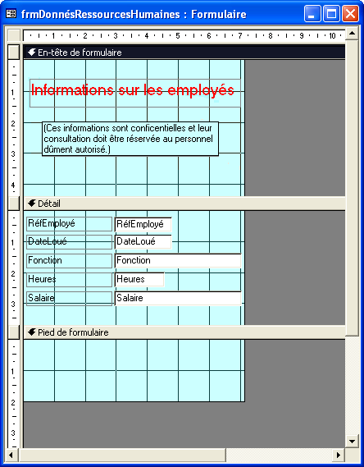
13 Placez le pointeur de la souris sur le bord inférieur de la section Pied de formulaire jusqu'à ce qu'il prenne la forme d'une flèche de redimensionnement à double pointe.
14 Faites glisser le bord inférieur de la section Pied de formulaire vers la barre Pied de formulaire.
Vous pouvez également utiliser la feuille des propriétés du pied de formulaire pour définir la propriété Visible à Non afin que le pied de formulaire ne soit plus visible.
La section Pied de formulaire n'est plus visible.
15 Dans la barre d'outils Création de formulaire, cliquez sur le bouton Enregistrer.
Access enregistre le formulaire.
16 Dans la barre d'outils Création de formulaire, cliquez sur le bouton Affichage.
Le formulaire apparaît en mode Formulaire comme l'illustre la figure ci-après. Toutes les données dans les zones de texte sont alignées à gauche et le formulaire est entouré d'un espace inutile.
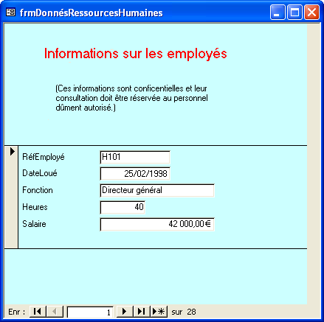
17 Dans le menu Fenêtre, cliquez sur Ajuster à la taille du formulaire.
L'espace indésirable disparaît.
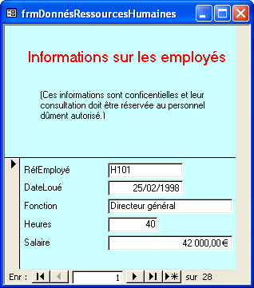
Si la fenêtre du formulaire est agrandie, vous ne pouvez pas utiliser la commande Ajuster à la taille du formulaire.
18 Cliquez sur le bouton Fermer dans l'angle supérieur droit du formulaire frmDonnésRessourcesHumaines.
Le formulaire se ferme.
Création d'un formulaire en mode Création
Lorsque vous créez un formulaire en mode Création, vous débutez avec un formulaire vide et lui ajouter ensuite un ou plusieurs contrôles. Le mode Création offre davantage d'options pour la création de formulaires personnalisés que l'Assistant Formulaire ou le Formulaire instantané.
Pour afficher ou masquer la liste des champs, cliquez sur le bouton Liste des champs dans la barre d'outils Création de formulaire. Pour utiliser une requête en tant qu'élément source, cliquez sur le bouton Créer dans la zone Source.
Si vous souhaitez utiliser les champs d'une table ou d'une requête existante, vous devez en premier lieu définir cette table ou cette requête en tant que source de la table dans le formulaire. Vous pouvez définir la source du formulaire à partir de la propriété Source dans la feuille des propriétés du formulaire. Après avoir désigné la table ou la requête en tant que source du formulaire, une liste de champs apparaît. Elle contient tous les champs issus de la table ou de la requête. Vous pouvez alors faire glisser les champs à utiliser de a liste des champs vers le formulaire. Les champs que vous ajoutez à un formulaire en mode Création sont des contrôles dépendants puisqu'ils sont fondés sur une table ou une requête sous-jacente.
Pour créer un formulaire en mode Création :
1 Dans la barre Objets, cliquez sur Formulaires (si besoin est).
2 Double-cliquez sur Créer un formulaire en mode Création.
Un formulaire vide s'affiche en mode Création avec la boîte à outils ouverte.
3 Double-cliquez sur le sélecteur de formulaire.
La feuille des propriétés du formulaire apparaît.
4 Dans la feuille des propriétés du formulaire, cliquez successivement sur l'onglet Données, sur la flèche vers le bas en regard de l'option Source, puis sur la table à utiliser en tant que source du formulaire.
5 Fermez la feuille des propriétés du formulaire.
La liste des champs de la table que vous avez sélectionnée apparaît.
6 Faites glisser les champs à utiliser de la liste des champs vers le formulaire.
7 Créez des contrôles supplémentaires à l'aide des outils de la boîte à outils.

Entrer des enregistrements dans un formulaire
Outre l'affichage simplifié des données, l'autre avantage qu'offrent les formulaires est la facilité avec laquelle vous pouvez entrer des données. Les tables et les formulaires sont des éléments interactifs. Ainsi, lorsque vous entrez un enregistrement dans une table, l'enregistrement en question est également saisi dans le formulaire fondé sur cette table. De même, toute saisie de données dans un formulaire entraîne également la saisie de ces données dans la table sous-jacente du formulaire. Lorsque vous entrez un nouvel enregistrement dans un formulaire, l'enregistrement est automatiquement enregistré dès que vous passez à un autre enregistrement. Access enregistre l'enregistrement même si vous fermez le formulaire sans cliquer sur Enregistrer.
Important
Au moment de saisir ou de modifier des données dans un formulaire, retenez que des données modifiées dans un formulaire le sont également, et irrémédiablement, dans la table sous-jacente.
En règle générale, la saisie de données dans un formulaire s'effectue à l'aide des touches de raccourci pour faciliter le passage d'un contrôle à un autre. Elle implique alors la recherche d'un enregistrement vide, puis la saisie des données au sein de cet enregistrement.
Dans cet exercice, vous allez ajouter un nouvel enregistrement au formulaire frmVendors basé sur la table tblVendors et vérifier qu'il a été également ajouté à la table tblVendors.
Pour passer au premier enregistrement vide, cliquez sur le bouton Nouvel enregistrement en bas
de la fenêtre Formulaire.
1 Dans la barre Objets, cliquez sur Tables.
2 Si nécessaire, cliquez sur tblVendors, puis sur Ouvrir dans la barre d'outils de la fenêtre Base de données.
La table s'ouvre en mode Feuille de données. Notez que huit fournisseurs sont enregistrés. Le dernier enregistrement correspond à la société Clocktower Sporting Goods.
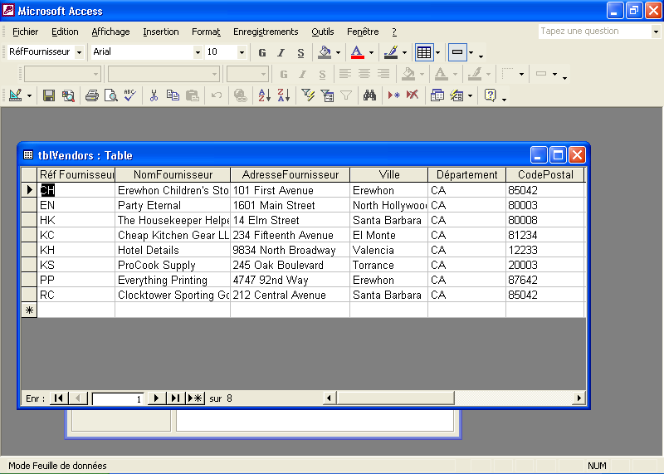
3 Cliquez sur le bouton Fermer dans l'angle supérieur droit de la table tblVendors.
La table se ferme.
4 Dans la barre Objets, cliquez sur Formulaires.
5 Si nécessaire, cliquez sur frmVendors, puis sur Ouvrir dans la barre d'outils de la fenêtre Base de données.
Le formulaire s'ouvre en mode Formulaire.
6 Cliquez sur le bouton Nouvel enregistrement.
L'enregistrement 9, le premier enregistrement vide, apparaît.
7 Dans la zone de texte Réf Fournisseur, tapez RS, puis appuyez sur la touche Entrée.
Le point d'insertion se place dans la zone de texte Nom fournisseur.
Pour supprimer vos modifications dans le champ en cours, appuyez sur la touche Échap. Pour supprimer toutes les modifications dans l'enregistrement en cours, appuyez deux fois sur la touche Échap.
8 Dans la zone de texte Nom fournisseur, tapez Ritzy Restaurant Supply, puis appuyez sur la touche Entrée.
Le point d'insertion se place dans la zone de texte Adresse fournisseur.
9 Dans la zone de texte Adresse fournisseur, tapez 15 Elm Street, puis appuyez sur la touche Entrée.
Le point d'insertion se place dans la zone de texte Ville.
10 Dans la zone de texte Ville, tapez Santa Barbara, puis appuyez sur la touche Entrée.
Le point d'insertion se place dans la zone de texte Département.
11 Dans la zone de texte Département, tapez CA, puis appuyez sur la touche Entrée.
Le point d'insertion se place dans la zone de texte Code postal.
12 Dans la zone de texte Code postal, tapez 80008.
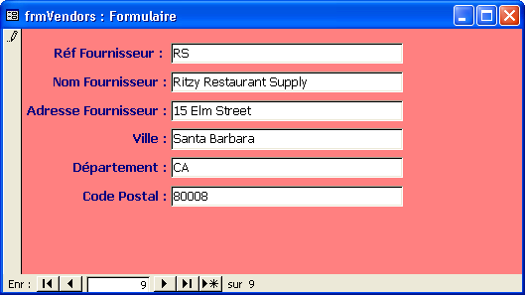
Gardez à l'esprit que Microsoft Access enregistre vos modifications une fois votre enregistrement terminé et ce, même si vous fermez le formulaire sans l'enregistrer.
13 Cliquez sur le bouton Fermer dans l'angle supérieur droit de la requête frmVendors.
Le formulaire se ferme.
14 Dans la barre Objets, cliquez sur Tables.
Pour afficher la table tblVendors sans fermer le formulaire frmVendors, cliquez sur la flèche vers le bas Afficher, puis cliquez sur le mode Feuille de données.
15 Si nécessaire, cliquez sur tblVendors, puis sur Ouvrir dans la barre d'outils de la fenêtre Base de données.
La table apparaît en mode Feuille de données. Le neuvième enregistrement désigne le fournisseur Ritzy Restaurant Supply, soit l'enregistrement que vous venez de saisir dans le formulaire frmVendors.
16 Cliquez sur le bouton Fermer dans l'angle supérieur droit de la table tblVendors.
La table se ferme.

Exportation d'un formulaire Access au format HTML
Pour mettre des objets de base de données à la disposition d'utilisateurs qui ne disposent pas de Microsoft Access ou ne sont pas habitués à manipuler des bases de données, vous pouvez enregistrer des tables, des formulaires et des états sous la forme de documents HTML. Les utilisateurs peuvent alors consulter ces documents HTML sur le Web ou sur un site intranet (réseau déployé au sein d'une organisation pour partager des informations et des ressources de la société entre ses employés) à l'aide d'un navigateur Web, tel que Microsoft Internet Explorer. L'installation standard de Microsoft Access ou de Microsoft Office 2002 inclut la toute dernière version du navigateur Web Internet Explorer.
L'enregistrement d'un objet de base de données dans un autre format de fichier (notamment le format HTML) revient à évoquer une exportation. Lorsque vous exportez une table, un formulaire ou un état au format HTML, les utilisateurs peuvent consulter les données mais ne sont pas autorisés à les modifier. Par conséquent, essayez d'exporter des formulaires plutôt que des tables. Les formulaires offrent en HTML un format plus attrayant que les tables. Si vous exportez un état au format HTML, Access crée un document HTML distinct pour chaque page imprimée de l'état.
Les fichiers HTML créés à partir d'objets de base de données ne sont pas stockés dans la base de données. Ils sont enregistrés en tant que fichiers séparés à un emplacement de votre choix.
Dans cet exercice, vous allez exporter un formulaire dans un document HTML intitulé Formulaire_Liste_Fournisseurs et ouvrir ce document dans Internet Explorer.
1 Affichez la liste des formulaires dans la fenêtre Base de données, puis cliquez sur frmVendors.
2 Dans le menu Fichier, cliquez sur Exporter.
La boîte de dialogue Exporter Formulaire vers apparaît.
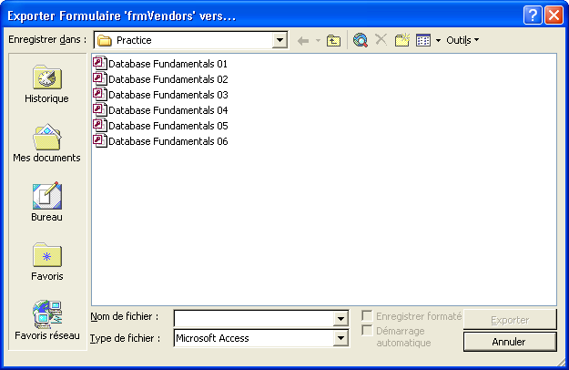
La boîte de dialogue Exporter le formulaire vers peut afficher un autre dossier
que le dossier Practice.
S'il dévoile le contenu du dossier mes documents ou d'un autre dossier, continuez à l'étape 3.Autrement, ignorez cette étape et passez directement à l'étape 4.
3 Accédez au dossier Practice sur votre disque dur.
4 Cliquez dans la zone Nom de fichier, supprimez le texte existant (le cas échéant), puis tapez Formulaire_Liste_Fournisseurs.
Lorsque vous exportez un objet de base de données au format HTML, la conformité à la convention d'affectation de noms Leszynski n'est pas obligatoire. En revanche, vous devez insérer des espaces dans le nom du fichier HTML ; la plupart des navigateurs Web ne peuvent pas lire des noms de fichiers qui contiennent des espaces.
Le document HTML est appelé Formulaire_Liste_Fournisseurs.
5 Cliquez sur la flèche vers le bas en regard de la zone Type de fichier, cliquez sur Documents HTML (*.html;*.htm), puis sur Exporter.
La boîte de dialogue Paramètres par défaut pour Publier apparaît.
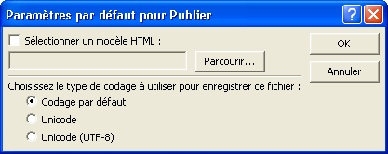
La boîte de dialogue Paramètres par défaut pour Publier vous permet de sélectionner un modèle capable de contrôler l'apparence de la page HTML. Pour sélectionner et utiliser un modèle, activez la case à cocher Sélectionner un modèle HTML, puis cliquez sur le bouton Parcourir et (dans l’installation standard de Microsoft Access) accédez à C:\Program Files\Microsoft Office\Templates\1033\Webs. De par sa conception d'origine, ce chemin d'accès suppose que votre disque dur se trouve sur le lecteur C.
6 Cliquez sur OK.
7 Dans la barre des tâches Windows, cliquez sur Démarrer, pointez sur Tous les programmes, puis cliquez sur Internet Explorer.
Microsoft Internet Explorer démarre.
8 Dans le menu Fichier, cliquez sur Ouvrir.
La boîte de dialogue Ouvrir apparaît.
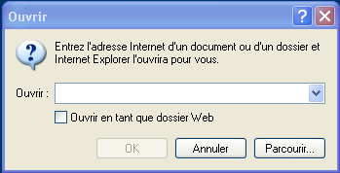
Vous pouvez également afficher la boîte de dialogue Ouvrir en appuyant sur les touches Ctrl+O.
Le bouton Internet Explorer peut être intégré à la barre de lancement rapide dans la barre des tâches Windows. Si tel est le cas, cliquez sur ce bouton pour démarrer Internet Explorer.
9 Cliquez sur Parcourir.
La boîte de dialogue Microsoft Internet Explorer apparaît.
10 Accédez au dossier Practice sur votre disque dur, cliquez sur Formulaire_Liste_Fournisseurs, puis sur Ouvrir.
La boîte de dialogue Ouvrir apparaît.
11 Cliquez sur OK.
Le formulaire apparaît sous la forme d'un document HTML.
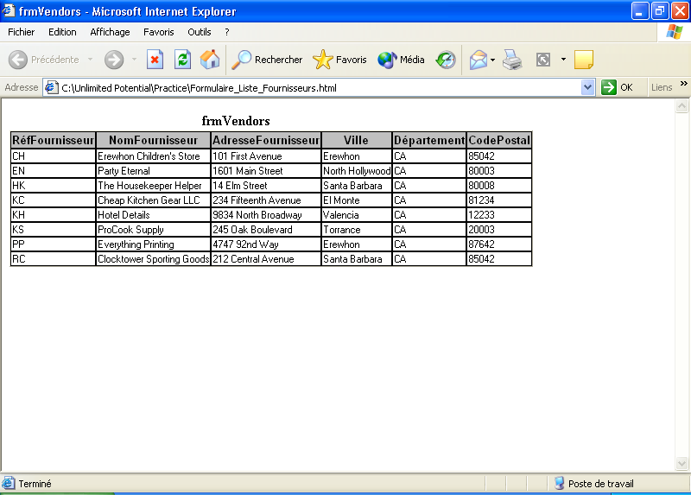
12 Quittez Internet Explorer.
Sauvegarde et restauration d'une base de données
En raison du rôle crucial des données dans les bases de données, vous devez veiller à sauvegarder votre base de données de temps à autre. Lorsque vous effectuez un enregistrement dans une base de données Access, vous enregistrez uniquement un fichier, soit la base de données elle-même, même si cette dernière renferme un grand nombre de tables, de requêtes, de formulaires et d'états. Pour sauvegarder une base de données, vous devez copier le fichier tout entier, puis le coller à un autre emplacement, créant ainsi une double copie de la base de données. Si les données de votre base de données d'origine sont supprimées ou corrompues par inadvertance, vous pouvez les restaurer à l'aide des données de la copie en double.
Bien que vous puissiez sauvegarder une base de données en l'enregistrant à un autre emplacement de votre disque dur, le moyen de sauvegarde le plus sûr est de l'enregistrer sur une disquette, un disque Zip ou tout autre support portable.
Pour sauvegarder une base de données :
1 Assurez-vous que la base de données est fermée.
2 Accédez à l'emplacement où la base de données est stockée.
3 Copiez la base de données.
4 Accédez à l'emplacement où vous souhaitez stocker la base de données de sauvegarde.
5 Collez la base de données pour créer une copie de sauvegarde de la base de données d'origine.
Pour restaurer la base de données à partir de la copie de sauvegarde :
1 Accédez à l'emplacement où la base de données de sauvegarde est stockée.
2 Copiez la base de données de sauvegarde.
3 Accédez à l'emplacement où vous souhaitez restaurer la base de données.
4 Collez la base de données pour créer une nouvelle copie de la base de données de sauvegarde.

Synthèse de la leçon
Au cours de cette leçon, vous avez appris à créer des formulaires à l'aide du Formulaire instantané ou de l'Assistant Formulaire, ajouter des contrôles à un formulaire, modifier les propriétés des contrôles, redimensionner et déplacer des contrôles, et enfin saisir des enregistrements dans un formulaire. Vous avez également appris à exporter un formulaire dans une page HTML.
Si vous envisagez de passer à la leçon suivante :
- Cliquez sur le bouton Fermer dans l'angle supérieur droit de la fenêtre Base de données.
La base de données Database Fundamentals 05 se ferme.
Si vous ne souhaitez pas passer à la leçon suivante :
- Pour quitter Microsoft Access pour le moment, cliquez sur le bouton Fermer dans l'angle supérieur droit de la fenêtre Access.
Access et la base de données Database Fundamentals 05 se ferment.

Questionnaire rapide
1 Comment vérifiez-vous qu'un contrôle est sélectionné ?
2 Lorsque vous placez le pointeur de la souris sur un contrôle sélectionné, que se passe-t-il lorsque le pointeur prend la forme d'une main pointant vers le haut ?
3 Quelles sont les trois méthodes possibles de création d'un formulaire ?
4 Comment modifiez-vous la taille de la police du texte d'un contrôle à l'aide de la barre d'outils ?
5 Quelles sont les deux méthodes qui vous permettent de modifier les propriétés des contrôles ?
6 Lors de la saisie d'un nouvel enregistrement dans un formulaire, qu'arrive-t-il à la table sur laquelle le formulaire est fondé ?
7 Quelles sont les trois catégories de contrôles ?
8 Comment ajoutez-vous une étiquette à un formulaire en mode Création ?
9 Qu'est-ce que la section Détail d'un formulaire ?

Rassemblement des connaissances
Exercice 1 : À l'aide du Formulaire instantané, créez un formulaire en colonnes fondé sur la table tblReservations et nommez-le frmRéservations Ajoutez une étiquette à l'en-tête du formulaire affichant un intitulé Réservations en caractères gras à 14 points, puis redimensionnez l'étiquette afin que tout le texte soit visible. Dans la section Détail, modifiez les zones de texte afin que le texte qu'elles contiennent soit aligné à gauche et que les zones de texte offrent une taille semblable à celle de la plus petite zone de texte. Entrez une nouvelle date de réservation pour une fête de six personnes (avec référence invité 4) qui séjourneront au centre de loisirs du 13/02/04 au 15/02/04, occuperont la chambre 9 et bénéficieront d'une remise de groupe. Assurez-vous que les nouvelles informations ont été ajoutées à la table tblReservations.
Exercice 2 : Les formulaires peuvent être basés sur une table mais également sur une requête. Dans cet exercice, vous allez créer un formulaire fondé sur une requête. Les tables à utiliser pour cette requête sont tblHumanResourcesData et tblEmployees. Vous devez d'abord établir une relation entre ces tables et utiliser le champ RéfEmployé comme champ de jointure. Enregistrez la relation; puis créez une requête à l'aide de l'Assistant Requête. Sélectionnez les champs RéfEmployé, Fonction et Salaire dans la table tblHumanResourcesData. Sélectionnez les champs Nom, Prénom et TélPersonnel dans la table tblEmployees. Entrez qryEmployéParFonction lorsque la boîte de dialogue de l'Assistant censée vous demander le nom de la requête apparaît. Lorsque la requête s'affiche en mode Feuille de données, cliquez sur le bouton Modifier pour passer en mode Création. Cliquez sur la ligne Tri correspondant au champ Fonction dans la grille de création et définissez le tri dans un ordre croissant. Enregistrez la requête et passez en mode Feuille de données pour examiner les résultats. Fermez la requête. Créez un formulaire à l'aide de l'Assistant Formulaire et basez-le sur la requête qryEmployéParFonction. Sélectionnez tous les champs à inclure dans le formulaire, optez pour une disposition en colonnes et sélectionnez le style de formulaire de votre choix. Enregistrez le formulaire sous frmEmployéParFonction et examinez-le en mode Feuille de données.
Exercice 3 : L'acheteur du centre de loisirs Adventure Works souhaite un formulaire qui répertorie les fournisseurs auxquels le centre fait appel et les produits que chaque fournisseur propose. Le meilleur moyen d'y parvenir est de créer un formulaire doté d'un sous-formulaire, ce qui équivaut à utiliser une sous-feuille de données comme nous l'avons vu au cours de la leçon précédente. Pour créer ce formulaire, vous devez avant tout créer une relation entre les tables tblVendors et tblProducts avec le champ RéfFournisseur comme champ de jointure. Cliquez sur l'icône Formulaires dans la fenêtre Base de données, puis double-cliquez sur Créer un formulaire à l'aide de l'Assistant. Dans la zone Tables/Requêtes de la première boîte de dialogue de l'Assistant, sélectionnez la table tblVendors. Ajoutez les champs RéfFournisseur, NomFournisseur, AdresseFournisseur et CodePostal au formulaire. Dans la zone Tables/Requêtes, sélectionnez la table tblProducts et ajoutez le champ Description au formulaire. Lorsque vous cliquez sur Suivant, l'Assistant vous demande comment vous souhaitez afficher votre formulaire. Assurez-vous que la table tblVendors est sélectionnée et que l'option Formulaire avec sous-formulaire(s) a été sélectionné avant de cliquer sur Suivant. Sélectionnez la disposition Feuille de données et le style de votre choix. Nommez le formulaire principal frmProduitsFournisseur et le sous-formulaire frmSousformulaireProduits. Le formulaire s'ouvre en mode Feuille de données dès que vous cliquez sur Terminer. Notez le résultat : vous avez créé un formulaire au sein d'un formulaire et chaque formulaire est doté de ses propres boutons de navigation.
Exercice 4 : Prenez le formulaire frmEmployéParFonction créé dans le cadre de l'exercice 2 de cette leçon et exportez-le en tant que page Web. Nommez le fichier HTML Employé_Par_Fonction. Ouvrez la page dans Internet Explorer et examinez-la.

